أثر ممارسات المشتريات الحكومية الصحية على تمكين ونمو المنشآت الصغيرة والمتوسطة في المملكة العربية السعودية

إهداء...
إلى كل من آمن بأن البحث ليس مجرد متطلب أكاديمي، بل وسيلة لفهم الواقع وصناعة فرص أفضل للمستقبل…
إلى كل من يعمل بإخلاص لبناء قيمة حقيقية في السوق، مهما كانت التحديات…
إلى عائلتي، وإلى كل من ساندني بالكلمة الطيبة والدعاء والتشجيع…
أهدي هذا العمل…

الشكر والتقدير...
الحمد لله أولًا وآخرًا على ما أنعم به من توفيق وعون في إتمام هذه الدراسة ...
أتقدم بخالص الشكر والتقدير إلى الدكتور أحمد راجح على إشرافه وتوجيهه ودعمه طوال فترة إعداد هذا المشروع البحثي، وعلى ملاحظاته العلمية التي أسهمت في تطوير مسار الدراسة وصياغتها الأكاديمية ...
كما أتقدم بالشكر إلى جميع المشاركين في الاستبانة الذين خصصوا وقتًا للإجابة وتقديم آرائهم وملاحظاتهم المهنية وكان لتعاونهم أثر مهم في إثراء الجانب الميداني من هذه الدراسة القيمة رغم التزاماتهم العملية ...
وأعرب كذلك عن امتناني لكل من دعمني أكاديميًا، ومهنيًا، وشخصيًا خلال إعداد هذا البحث

رقم الصفحة | العنوان | الفصل
4 | مصطلحات وتعريفات | -
5 | المقدمة | الأول
8 | الأدبيات والدراسات السابقة | الثاني
11 | الإطار النظري والتحليلي | الثالث
13 | المنهجة المستخدمة | الرابع
14 | النتائج | الخامس
17 | مناقشة النتائج | السادس
19 | الإطار التطبيقي لـ "معافاة" | السابع
20 | التوصيات المرجوة | الثامن
21 | خاتمة | التاسع
22 | المراجع المستخدمة في الدراسة | -
23 | نموذج الاستبانة | ملحق (1)
25 | مقتطفات من الردود النوعية | ملحق (2)
26 | بيانات و نتائج الاستبانة | ملحق (3)
30 | ملاحظات منهجية | ملحق (4)
32 | ملخص الدراسة بالعربية | ملحق (5)
34 | ملخص الدراسة بالإنجليزية | ملحق (6)

مصطلحات وتعريفات

المصطلح | التعريف
المشتريات الحكومية الصحية | النظام الذي تقوم من خلاله الجهات العامة بشراء السلع والخدمات الطبية ضمن أطر تنظيمية وفنية ومالية محددة
نوبكو NUPCO – | الشركة الوطنية للشراء الموحد للأدوية والأجهزة والمستلزمات الطبية؛ الجهة المركزية للمشتريات في القطاع الصحي الحكومي السعودي
المنشآت الصغيرة والمتوسطة SMEs | منشآت تختلف في الحجم بحسب عدد العاملين والإيرادات، وتمثل ركيزة أساسية في التنويع الاقتصادي وريادة الأعمال
التوطين الصناعي | نقل أو تطوير القدرة الإنتاجية محليًا بهدف تقليل الاعتماد على الواردات وخلق قيمة مضافة وطنية
مستهلكات التنفس | منتجات طبية أحادية الاستخدام أو شبه استهلاكية مرتبطة بالعناية التنفسية والعناية الحرجة والتخدير، مثل دوائر التنفس والفلاتر والوصلات والأنابيب
HME/HMEF | مبادل الحرارة والرطوبة / مبادل الحرارة والرطوبة مع فلتر
الشراء القائم على القيمة | نهج شرائي لا يعتمد فقط على أقل سعر، بل يوازن بين الجودة، والتكلفة الكلية، والاستدامة، والأثر السريري والتشغيلي
المرونة الصناعية أو الرشاقة التصنيعية | قدرة المصنع أو النظام الصناعي على التكيف السريع مع تغيرات الطلب وتحويل الموارد أو خطوط الإنتاج بين منتجات مترابطة
مرونة سلسلة الإمداد | قدرة سلسلة الإمداد على امتصاص الاضطرابات والتعافي منها والحفاظ على استمرارية التوريد
المحتوى المحلي | نسبة المساهمة المحلية في القيمة المضافة للمنتج أو الخدمة من حيث المواد أو العمليات أو العمالة أو المعرفة
معافاة | مشروع ريادي افتراضي مستقبلي يُستخدم في هذه الدراسة بوصفه إطارًا تطبيقيًا لترجمة النتائج إلى تصور عملي، وليس كيانًا قائمً
SWOT | نقاط القوة، ونقاط الضعف، والفرص، والتهديدات
PESTEL | سياسي، اقتصادي، اجتماعي، تقني، بيئي، قانوني
وقوى بورتر الخمس  "Porters Five Forces" | نموذج لتحليل المنافسة في أي سوق بناء على شدة المنافسة بين الشركات، تهديد دخول منافسين جدد، قوة الموردين، قوة العملاء و تهديد البدائل
الفصل الأول – المقدمة

تُعد المنشآت الصغيرة والمتوسطة من أهم المحركات الاقتصادية في المملكة العربية السعودية، ليس فقط بسبب مساهمتها في خلق فرص العمل وتحفيز النشاط التجاري، بل أيضًا بسبب دورها في بناء قاعدة إنتاجية أكثر تنوعًا ومرونة. وقد اكتسب هذا القطاع أهمية متزايدة في السياق السعودي في ضوء الاهتمام المؤسسي بريادة الأعمال، وتعزيز المحتوى المحلي، وتوسيع قاعدة الموردين الوطنيين، وتحسين الكفاءة في القطاعات الحيوية، وعلى رأسها القطاع الصحي. ومن هذا المنطلق، لا يمكن فهم مستقبل هذه المنشآت، أو قدرتها على التوسع، أو فرص انتقالها من موزعين أو موردين إلى شركاء صناعيين، بمعزل عن البيئة المؤسسية والتنظيمية والشرائية التي تعمل ضمنها.

وفي هذا السياق، تبرز المشتريات الحكومية الصحية بوصفها أداة اقتصادية وتنموية ذات تأثير مباشر على الشركات العاملة في السوق الطبي. فالقطاعات الحكومية ليست مجرد جهة تنظيمية؛ بل هي أيضًا مشترٍ رئيسي في عدد من القطاعات، ولا سيما القطاع الصحي. وفي المملكة العربية السعودية، تؤدي الشركة الوطنية للشراء الموحد للأدوية والأجهزة والمستلزمات الطبية، "نوبكو"، هذا الدور المحوري، بصفتها الجهة المركزية التي تجمع الطلب الحكومي وتعيد تنظيمه من خلال المناقصات، وعمليات التأهيل، والعقود، ومختلف ممارسات الشراء. ونتيجة لذلك، فإن نوبكو تؤثر ليس فقط في تدفقات المشتريات، بل أيضًا في شكل السوق نفسه، وفي توزيع الفرص، وفي قدرة الشركات على الدخول أو التوسع أو إعادة التموضع.

ومع ذلك، فإن فعالية المشتريات العامة لا تُقاس فقط بقدرتها على شراء المنتجات بأقل سعر، بل أيضًا بقدرتها على تحقيق توازن بين الكفاءة، والجودة، والاستدامة، وتمكين الموردين المحليين، ودعم بناء القدرات الوطنية، وتعزيز مرونة سلاسل الإمداد في الظروف العادية وحالات الطوارئ. ويزداد هذا البعد حساسية في القطاع الصحي، لأن المنتج الطبي ليس مجرد بند تكلفة، بل جزء من منظومة علاج وسلامة واستمرارية تشغيل. ولذلك، فإن أي قراءة لممارسات المشتريات الصحية يجب أن تتجاوز بعدها المالي المباشر إلى فحص أثرها على استدامة السوق، وتحفيز التصنيع المحلي، وتمكين المنشآت الصغيرة والمتوسطة، وخلق بيئة أكثر عدالة وكفاءة.

ومن هنا تنشأ أهمية هذه الدراسة، التي تتناول أثر ممارسات المشتريات الحكومية الصحية على تمكين ونمو المنشآت الصغيرة والمتوسطة، مع استخدام مستهلكات التنفس كمثال تطبيقي ضمن نطاق أوسع من المواد والمستلزمات الطبية القابلة للتوطين، وليس بوصفها المجال الوحيد المُمكّن. وتمثل هذه الفئة مثالًا مناسبًا لأنها تجمع بين الحساسية الطبية، والطلب المؤسسي، والاعتماد المرتفع نسبيًا على الواردات، والارتباط المباشر بجاهزية القطاع الصحي، خصوصًا أثناء الطوارئ. وهي تشمل، على سبيل المثال، دوائر التنفس، وفلاتر"HME/HMEF" ، والفلاتر البكتيرية والفيروسية، والوصلات، ومحوّلات مجرى الهواء، وأنابيب الأكسجين، وأنابيب أجهزة الرذاذ، وملحقات مجرى الهواء ذات الصلة.

وفي هذا السياق، من المهم توضيح أن اسم "معافاة" الوارد في هذه الدراسة لا يُعرض بوصفه شركة قائمة أو نتيجة بحثية حاسمة، بل بوصفه محاكاة لمشروع ريادي مستقبلي قد يمثل ترجمة تطبيقية لنتائج البحث. وبناءً على ذلك، يُستخدم هنا بوصفه إطارًا افتراضيًا يساعد على نقل نتائج التحليل من المستوى النظري والمؤسسي إلى مستوى الإمكانية العملية، مع الحفاظ الكامل على الموضوعية الأكاديمية، بحيث يظل جوهر الدراسة منصبًا على تحليل البيئة المؤسسية، والشرائية، والتنظيمية، والفرص، والتحديات، لا على الترويج لمشروع محدد.

وتكمن مشكلة الدراسة في وجود فجوة بين الأهداف الرسمية للمشتريات الحكومية الصحية، مثل تحسين الكفاءة، ودعم المحتوى المحلي، وتعزيز الجودة، والاستفادة من الحلول الرقمية، وبين التجربة العملية التي تعيشها الشركات، وخاصة المنشآت الصغيرة والمتوسطة، عند محاولة الدخول إلى السوق الحكومي أو التوسع فيه. وقد أظهرت الدراسة الميدانية التي تستند إليها هذه الورقة، من خلال استبانة وُجهت إلى عينة قصدية من الممارسين، أن المشاركين يرون قيمة حقيقية للمشتريات الحكومية من حيث الإيرادات والاستقرار النسبي، إلا أنهم في الوقت ذاته أشاروا إلى تحديات تتعلق بوضوح الإجراءات، وتوقيت المعلومات، ومتطلبات التأهيل، وعدالة المنافسة، وانتظام تحصيل المستحقات، ومدى مواءمة البيئة الشرائية لاحتياجات الشركات المختلفة.

وبناءً على ذلك، فإن السؤال الرًّئيس للدراسة هو كما يلي: كيف تؤثر ممارسات المشتريات الحكومية الصحية في المملكة العربية السعودية على تمكين ونمو المنشآت الصغيرة والمتوسطة، وماذا تكشف هذه الممارسات عن إمكانية توطين منتجات طبية مختارة، مثل مستهلكات التنفس، ضمن منطق ريادة الأعمال والرشاقة الصناعية؟
وتنبثق عن هذا السؤال الرئيس مجموعة من الأسئلة الفرعية:
- ما مدى وضوح الإجراءات والمواصفات المرتبطة بالمناقصات الحكومية الصحية؟
- إلى أي حد تسهم الأنظمة الرقمية المعتمدة في تسهيل مشاركة الموردين؟
- هل تتيح بيئة المشتريات العامة فرصًا عادلة للمنشآت الصغيرة والمتوسطة؟
- كيف يؤثر انتظام أو عدم انتظام تحصيل المستحقات المالية على الاستقرار المالي للشركات؟
- ما التحديات التنظيمية والفنية والسوقية التي تواجه توطين مستهلكات التنفس؟
- وكيف يمكن ترجمة هذه القراءة إلى نموذج مشروع ريادي افتراضي مثل "معافاة" دون الإخلال بموضوعية الدراسة؟

وتسعى الدراسة إلى تحقيق عدد من الأهداف، وهي:
- تحليل أثر ممارسات المشتريات الحكومية الصحية على أداء الشركات ونموها؛
- فهم العلاقة بين وضوح الإجراءات والشفافية من جهة،
- قدرة الشركات على الدخول والمنافسة من جهة أخرى؛
- قراءة العينة الميدانية قراءة وصفية ونوعية لفهم كيف يدرك الممارسون في السوق الفرص والقيود؛
حيث أن فحص مستهلكات التنفس بوصفها مثالًا تطبيقيًا على فجوة التوطين في الصناعات الطبية؛ وبناء تحليل استراتيجي باستخدام "SWOT" و"PESTEL" وقوى بورتر الخمس "Porters Five Forces"؛ واقتراح إطار تطبيقي لمشروع ريادي افتراضي يحمل اسم "معافاة" بوصفه ترجمة محتملة للنتائج.
وتكمن الأهمية العلمية للدراسة في أنها تربط بين مسارات غالبًا ما تُدرس بصورة منفصلة، وهي: المشتريات الحكومية، وريادة الأعمال، وتوطين الصناعات الطبية. أما أهميتها العملية فتنشأ من وضع قراءة بين يدي صناع القرار تجمع بين صوت السوق والتحليل المؤسسي والاعتبارات الصناعية والمالية. وتتمثل أهميتها الريادية في إظهار كيف يمكن تحويل القراءة المؤسسية للسوق إلى فرصة محتملة دون المساس بالحياد التحليلي. وتقتصر الدراسة جغرافيًا على المملكة العربية السعودية، وقطاعيًا على القطاع الصحي، وموضوعيًا على ممارسات المشتريات الحكومية الصحية وأثرها على المنشآت الصغيرة والمتوسطة، مع استخدام مستهلكات التنفس كمؤشر على فجوة أوسع في التوطين. أما من الناحية الزمنية، فتقع الدراسة ضمن السياق المعاصر المرتبط بتحولات ما بعد الجائحة والمرحلة الحالية من توسع التحول الرقمي والمحتوى المحلي.

الفصل الثاني – الأدبيات والدراسات السابقة

تؤكد الأدبيات المنهجية المرتبطة بالمشروع البحثي أن مراجعة الأدبيات يجب ألا تكون مجرد تجميع تعريفي للمفاهيم، بل ينبغي أن تبني حجة معرفية واضحة حول ما هو معروف، وما هو غير معروف، وأين تكمن الفجوة التي تبرر الدراسة الحالية. ومن هذا المنظور، لا ينبغي حصر دراسة المشتريات الحكومية الصحية في بعدها الإجرائي وحده، بل يجب فهمها ضمن إطار أوسع يشمل الاقتصاد المؤسسي، وديناميكيات السوق، وسياسات التوطين، وريادة الأعمال، والقدرة على بناء ميزة تنافسية صناعية محلية.

في الأدبيات العامة، تُعرّف المشتريات العامة بوصفها "نظامًا يهدف إلى تأمين السلع والخدمات والأعمال بأعلى قدر ممكن من الكفاءة ضمن أطر قانونية ومالية وفنية محددة". إلا أن هذا التعريف التقليدي لم يعد كافيًا في ضوء التطورات الحديثة، إذ أصبحت المشتريات العامة تُرى بوصفها أداة من أدوات السياسات العامة القادرة على تشكيل السوق، وتحفيز الابتكار، ودعم الموردين المحليين، وإعادة توجيه الطلب المؤسسي. وتكتسب هذه التحولات أهمية خاصة في القطاع الصحي، لأن الجهاز أو المستهلك الطبي لا يمثل مجرد بند إنفاق، بل عنصرًا وظيفيًا ضمن سلسلة العلاج والسلامة والتشغيل، وقد تمتد آثار أي خلل في جودته أو توفره إلى ما هو أبعد من المؤسسة ليطال المجتمع الصحي ككل.

ومن أهم المحاور التي تناولتها الأدبيات الحديثة مفهوم الشراء القائم على القيمة في المنتجات والأجهزة الطبية. إذ تشير المراجعات المعاصرة إلى أن هذا النهج لا يساوي بين "القيمة" و"السعر"، بل ينظر إلى القيمة بوصفها مزيجًا من الجودة، والتكلفة الكلية، والاستدامة، وتجربة المستخدم، والأثر السريري والتشغيلي، ومدى ملاءمة المنتج لاحتياجات الجهة المستفيدة (الشاري).

وعلى النقيض من ذلك، فإن النهج التقليدي القائم على السعر وحده قد يحقق وفرًا فوريًا، لكنه قد يُغفل التكلفة الكلية على المدى الطويل، ويضعف الحوافز نحو الابتكار، ويضغط على الموردين المحليين، ويقيد استثماراتهم في الجودة أو التوسع أو التصنيع. وهذا يتسق بشكل لافت مع ما عبّر عنه المشاركون في الردود المفتوحة ضمن الاستبانة الخاصة بهذا البحث، حيث ظهرت دعوات صريحة إلى "التحول إلى نموذج شراء قائم على القيمة بدلًا من الاعتماد فقط على أقل سعر"، وإلى "تطبيق مبدأ القيمة مقابل المال" بما يضمن اختيار منتجات ذات جودة أعلى وكفاءة تشغيلية أفضل على المدى الطويل.

ومن ناحية أخرى، تؤكد الأدبيات المتعلقة بمرونة سلاسل الإمداد أن الاعتماد المفرط على مصادر خارجية، وخاصة في المنتجات الحساسة، يزيد من قابلية التعرض للمخاطر أثناء الأزمات. وتزداد أهمية هذا النقاش في القطاع الطبي، إذ كشفت جائحة كورونا وما تلاها عن هشاشة بعض السلاسل عندما يواجه السوق العالمي اختناقات لوجستية، أو تقلبات مفاجئة في الطلب، أو إغلاقات حدودية بسبب الأحداث الجيوسياسية أو غيرها، أو ارتفاعات في تكاليف الشحن والمواد.

وفي حالة مستهلكات التنفس، تتضح هذه الفكرة بصورة أكبر، لأن الاعتماد الكبير على الاستيراد في الفلاتر، والدوائر التنفسية، والوصلات، والأنابيب يجعل القطاع الصحي أكثر عرضة للتقلبات الخارجية، ويحوّل التوطين من مجرد خيار تنموي إلى أداة لتعزيز الجاهزية والصلابة.

وتنسجم هذه القراءة مع المنطق العام للاستراتيجية الوطنية للصناعة، التي تمنح الأجهزة والمستلزمات الطبية مكانة متقدمة نسبيًا ضمن أولويات التوطين، كما تتماشى مع الخطاب المؤسسي لنوبكو بوصفها جهة شراء مركزية تسعى إلى تحسين كفاءة الإنفاق، وتطوير الممارسات الشرائية، وتعزيز التحول الرقمي. غير أن التحليل الأكاديمي لا يكتفي باستحضار هذا الخطاب، بل يطرح سؤالًا أعمق: "هل تنجح الممارسة الفعلية في ترجمة هذا التوجه إلى بيئة سوق عادلة، ومولدة للقدرات، وقادرة على تشجيع المورد المحلي المؤهل، أم أن بعض خصائص النظام تعيد إنتاج فجوات قائمة، خاصة بالنسبة للمنشآت الأصغر؟".

في أدبيات ريادة الأعمال، تُعد المنشآت الصغيرة والمتوسطة (SME’s) عنصرًا حاسمًا في بناء قاعدة إنتاجية محلية وتوليد الوظائف والابتكار. غير أن تمكين هذه المنشآت لا يحدث تلقائيًا بمجرد إعلان المناقصات أو إتاحة منصة رقمية؛ بل يتطلب بيئة مؤسسية تتعامل بواقعية مع حجمها ومواردها واحتياجاتها التمويلية والفنية. فقد تكون الشركة الصغيرة أو المتوسطة قادرة على تقديم منتج جيد أو خدمة قابلة للحياة، ومع ذلك تُستبعد فعليًا إذا كانت متطلبات التأهيل، أو أحجام العقود، أو أطر الضمانات، أو دورات تحصيل المستحقات، مصممة ضمنيًا بما يناسب الشركات الأكبر. وبالتالي، فإن تمكين المنشآت الصغيرة والمتوسطة في سوق المشتريات الحكومية ليس مجرد سؤال عما إذا كان "الباب موجودًا"، بل عما إذا كان "العبور العملي من خلاله ممكنًا".

وتكتسب العينة الميدانية في هذه الدراسة أهمية خاصة لأنها لا تمثل مجرد استجابات عشوائية، بل تعكس آراء مجموعة مختارة من الممارسين في هذا المجال. فقد تم التواصل مع ما يقرب من 75 فردًا في القطاع، وشارك منهم 24، وجميعهم ينتمون إلى فئات موثوقة ومختارة بعناية من حيث مجال العمل أو المعرفة المباشرة بنوبكو وإطار البحث. وهذا يعني أنه على الرغم من أن الدراسة لم تعتمد على عينة احتمالية تسمح بتعميم إحصائي صارم، فإنها بُنيت على عينة قصدية قائمة على الخبرة ذات قيمة تفسيرية مرتفعة. كما أن تنوع المشاركين بين الإدارة التنفيذية، والمالية، والعقود والمشتريات، إلى جانب رؤساء الشركات والمستثمرين في القطاع، يضيف عمقًا تحليليًا مهمًا، لأن القراءة الناتجة لا تعكس منظورًا تشغيليًا فقط، بل أيضًا منظورًا ماليًا واستثماريًا واستراتيجيًا.

كما فتحت نتائج العينة بابًا مهمًا للنقاش حول النضج التنظيمي والتعلم المؤسسي. فقد بدا أن الشركات التي يزيد عمرها على ثلاث سنوات كانت أكثر حضورًا في التعاملات الحكومية خارج المملكة. وعلى الرغم من أن هذه الملاحظة لا تشكل علاقة سببية صارمة، فإنها تحمل دلالة ذات قيمة، إذ توحي بأن تراكم الخبرة قد يكون مرتبطًا بقدرة أكبر على الامتثال، وإعداد العطاءات، وفهم المتطلبات، والعمل ضمن بيئات شرائية متنوعة. كما تعزز هذه النتيجة الفكرة القائلة إن التمكين في السوق الحكومي لا يرتبط فقط بوجود منتج أو الرغبة في الدخول، بل أيضًا بقدرة الشركة على إدارة علاقات معقدة تجمع بين التمويل، والعقود، والامتثال، والتخطيط.

ومن زاوية أخرى، تبرز الأدبيات الحديثة المتعلقة بالمرونة الصناعية والرشاقة (Agility) التصنيعية أن القدرة على التكيف السريع مع تغيرات الطلب لم تعد ميزة إضافية، بل شرطًا للبقاء في الأسواق غير المستقرة. وتزداد أهمية هذا البعد في موضوع التوطين الصناعي، لأن الخطأ لا يكمن فقط في "عدم التصنيع"، بل قد يكمن أيضًا في "التصنيع غير المرن". وقد ظهرت هذه المسألة بوضوح في تجربة الكمامات بعد الجائحة، حين انتقل السوق في عدة دول من الندرة الشديدة إلى الفائض، وتعرض المصنعون الذين توسعوا بسرعة لضغوط بعد انخفاض الطلب. وفي هذه الدراسة، لا تُستحضر هذه الحالة بوصفها حدثًا تاريخيًا معزولًا، بل بوصفها درسًا استراتيجيًا يشير إلى أن التوطين الناجح لا يمكن أن يقوم على استجابات مؤقتة لموجة طلب عابرة، بل يجب أن يستند إلى قدرة صناعية مرنة يمكن إعادة توجيهها عبر منتجات مترابطة ويجدر بالإشارة بأن أحد المشاركين بالعينة البحثية قد أشار لهذا المحور.

ومن ثم، فإن الملاحظة الواردة في الاستبانة، ومفادها أن السوق لا ينبغي أن ينتهي إلى حالة يصبح فيها الجميع ينتج المنتج نفسه لمجرد أن الطلب الطارئ ارتفع مؤقتًا، تكتسب أهمية تحليلية كبيرة. فهي لا تعكس فقط حذرًا تجاريًا، بل أيضًا فهمًا عمليًا لمنطق المرونة الصناعية، وتنسجم مع الأدبيات التي ترى أن الرشاقة في التصنيع وسلاسل الإمداد تمثل قدرة ديناميكية تجمع بين سرعة الاستجابة، والمرونة في تخصيص الموارد، والقدرة على التحول بين المنتجات أو تكوينات الإنتاج بحسب تغير السوق. وبهذا المعنى، فإن الدراسة لا تدعو إلى التوطين بوصفه توسعًا إنتاجيًا أعمى، بل بوصفه توطينًا انتقائيًا، تدريجيًا، مرنًا، ومدعومًا بطلب مؤسسي واضح.

وبناءً على ذلك، فإن الفجوة البحثية تتمثل في أن الأدبيات المتاحة لا تزال بحاجة إلى دراسة تطبيقية تربط بين ممارسات المشتريات الحكومية الصحية، وتمكين المنشآت الصغيرة والمتوسطة، وفجوة التوطين الصناعي، ومفهوم الرشاقة الصناعية داخل قطاع طبي حساس في المملكة العربية السعودية. فكثير من الأدبيات الدولية تتناول هذه القضايا بصورة منفصلة أو في سياقات صناعية وصحية مختلفة، في حين تتطلب البيئة السعودية قراءة تجمع بين الدور المركزي لنوبكو، والتحول الصناعي، والتنظيم الطبي، وصوت السوق كما تعكسه الاستبانة وملاحظات المشاركين.

الفصل الثالث – الإطار النظري والتحليلي

تعتمد الدراسة على ثلاثة مداخل نظرية متكاملة:
- المدخل الأول – نظرية المؤسسات، التي تنظر إلى السوق لا بوصفه فضاءً حرًا خالصًا، بل بوصفه شبكة من القواعد الرسمية، والمتطلبات التنظيمية، والهياكل الشرائية، ومعايير الامتثال والرقابة. وفي هذا السياق، تؤثر الجهات التنظيمية والشرائية مثل نوبكو والهيئة العامة للغذاء والدواء السعودية بصورة مباشرة في سلوك الشركات، سواء فيما يتعلق بقرار الدخول إلى السوق، أو الاستثمار في منتج جديد، أو توسيع التصنيع المحلي. وعليه، يصبح الامتثال جزءًا أساسيًا من بيئة الأعمال الطبية، لا مجرد شرط إداري هامشي.
- المدخل الثاني – المشتريات العامة بوصفها أداة للسياسة الاقتصادية. فالمشتريات الحكومية الصحية ليست عملية شراء محايدة، بل وسيلة لتشكيل هيكل السوق، وتوجيه الطلب، وإعادة توزيع الفرص، وخلق حوافز أو عوائق أمام التوطين وريادة الأعمال. وفي إطار هذا المنطق، تصبح نوبكو أكثر من مجرد مشترٍ مركزي؛ إذ تتحول إلى مؤسسة مرجعية في السوق يمكنها، من خلال المواصفات، وآليات التقييم، ودورات الطلب، ومتطلبات التأهيل، التأثير في قرارات الاستثمار الصناعي والخيارات الاستراتيجية للموردين المحليين والدوليين. ولذلك، فإن دراسة أثر نوبكو في السوق لا ينبغي اختزالها في كفاءتها الشرائية فقط، بل يجب أن تشمل دورها غير المباشر في تشكيل حوافز السوق وفرصه.
- المدخل الثالث – منظور المرونة والرشاقة في سلاسل الإمداد والتصنيع. وتنبع أهمية هذا المدخل من أن التوطين الصناعي في القطاع الطبي لا يمكن قياسه فقط بوجود خط إنتاج أو مصنع، بل أيضًا بمدى قدرة هذا الخط على التكيف مع تغيرات الطلب، والتحول بين المنتجات المترابطة، وتجنب الاستثمار المفرط في فئات شديدة الحساسية للدورات المؤقتة. وهكذا، يختلف التوطين الصناعي السليم عن التوسع الصناعي المتعجل: فالأول يبني قدرات مرنة ومتعددة الاستخدامات داخل عائلة منتجات مترابطة، في حين قد يحبس الثاني المورد أو المصنع في طاقة ثابتة يصعب إعادة توجيهها عندما ينكمش الطلب.

ولترجمة هذه المداخل النظرية إلى أدوات تحليل تطبيقية، تستخدم الدراسة ثلاثة أطر استراتيجية "SWOT" و"PESTEL" وقوى بورتر الخمس "Porters Five Forces ، حيث يكشف تحليل SWOT أن السوق السعودي يتمتع بعدد من نقاط القوة، أبرزها وجود طلب حكومي كبير ومركز، ووجود نوبكو بوصفها مشتريًا مرجعيًا، ودعم استراتيجي واضح للتوطين، وأولوية قطاع الأجهزة والمستلزمات الطبية في خطط التنمية. كما تشمل نقاط القوة الإضافية وجود قاعدة صناعية ومواد خام يمكن البناء عليها في مجالات مثل البلاستيك الطبي، والتغليف، والمعالجة. وفي المقابل، تشمل نقاط الضعف الاعتماد المرتفع على الواردات في عدد من الفئات الطبية الحساسة، وعبء الامتثال، والصعوبات التي تواجهها المنشآت الصغيرة والمتوسطة في الانتقال من أدوار المورد أو الموزع إلى أدوار المُصنّع أو الشريك الصناعي، إضافة إلى هشاشة بعض الشركات أمام تأخر المستحقات. وتشمل الفرص توسيع المحتوى المحلي، والاستفادة من القوة الشرائية الحكومية، وبناء قدرات مرحلية تبدأ بمنتجات ومكونات أبسط ثم تتطور بمرور الوقت، إلى جانب فرص الشراكات التقنية والصناعية. أما التهديدات فتشمل شدة المنافسة الدولية، وتقلب الأسواق العالمية، واحتمال التغير السريع في الطلب بعد فترات الطوارئ، وتركيز قوة المشتري، وصعوبة نقل بعض التقنيات المتقدمة، ومخاطر الإفراط في الاستثمار في فئات مرتبطة بدورات أزمات مؤقتة.

ويُظهر تحليل PESTEL أن العامل السياسي مواتٍ نسبيًا، نظرًا للارتباط المباشر بين موضوع الدراسة وبين التوطين، والتحول الصحي، وتعزيز المحتوى المحلي. ويظهر العامل الاقتصادي في طبيعة السوق القائمة على الطلب الحكومي، وفي الأثر المباشر لدورات الدفع والتحصيل على صحة التدفقات النقدية للمنشآت الصغيرة والمتوسطة. ويرتبط العامل الاجتماعي بتوسع الطلب على الرعاية الصحية، وارتفاع توقعات الجودة، وزيادة الوعي بأهمية الأمن الصحي بعد الجائحة. أما العامل التقني، فيتمثل في الحاجة إلى نقل المعرفة، وتطوير قدرات التصنيع المحلي، وتحسين أنظمة المشتريات الرقمية، واعتماد تقنيات إنتاج أكثر مرونة. ويرتبط العامل البيئي بالنفايات الطبية، وإدارة المنتجات أحادية الاستخدام، والحاجة إلى مراعاة دورة الحياة، خاصة عندما يتحول الطلب الطارئ إلى فائض. وأخيرًا، يُعد العامل القانوني والتنظيمي من أكثر العناصر تأثيرًا بسبب الدور المركزي للتسجيل، والاعتماد، والتسويق، والرقابة على الأجهزة والمستهلكات الطبية.

ويُظهر تحليل قوى بورتر الخمس أن قوة المشتري مرتفعة جدًا في هذا السوق، لأن نوبكو، بوصفها مشتريًا حكوميًا مركزيًا، تمتلك قدرة كبيرة على التأثير في الأسعار، والمواصفات، والتوقيت، وآليات التأهيل. وفي المقابل، تظل قوة المورد مرتفعة نسبيًا في الفئات التي لا تزال تعتمد على مدخلات أو مواد أو تقنيات مستوردة. أما شدة المنافسة، فهي مرتفعة بسبب وجود موردين دوليين، وموزعين، ومصنعين محتملين، وشركات محلية تختلف في الحجم والقدرة. ويُعد تهديد الداخلين الجدد متوسطًا: فالسوق جذاب، لكنه أيضًا منظم ومعقد. أما تهديد البدائل، فيختلف بحسب الفئة الطبية؛ ففي بعض المستهلكات قد تكون البدائل الفنية محدودة، بينما قد توجد بدائل أخرى على مستوى المورد أو التقنية أو بلد المنشأ.

الفصل الرابع – المنهجية المستخدمة

اعتمدت الدراسة منهجًا وصفيًا تحليليًا يجمع بين قراءة كمية وصفية للاستبانة وقراءة نوعية للردود المفتوحة. ويتسق هذا الاختيار مع طبيعة السؤال البحثي، الذي لا يقتصر على قياس اتجاهات المشاركين، بل يتطلب أيضًا فهمًا نوعيًا للفرص والتحديات التي يدركونها. فالهدف هنا ليس بناء نموذج سببي صارم، بل تطوير فهم مؤسسي وسوقي وتحليلي لبيئة المشتريات الحكومية الصحية كما يراها الفاعلون ذوو الصلة، وربط هذا الإدراك بقضايا التمكين، والاستقرار، والتوطين، والمرونة الصناعية.

وتمثلت أداة الدراسة في استبانة إلكترونية صُممت بصورة موجزة ومباشرة، بهدف زيادة احتمالية الاستجابة من الفئة المستهدفة مع الحفاظ على تغطية المحاور الأساسية المرتبطة بمشكلة البحث. وقد شملت الاستبانة بيانات تعريفية تتعلق بمجال عمل الشركة، والمجال الوظيفي للمشارك، وعمر الشركة، والتعامل المباشر مع نوبكو، والتعاملات الحكومية خارج المملكة. كما اشتملت على مجموعة من الأسئلة المغلقة القائمة على مقياس خماسي تغطي وضوح الإجراءات، وشفافية المعلومات، ودور الأنظمة الرقمية، وعدالة المنافسات، وفرص المنشآت الصغيرة والمتوسطة، ومتطلبات التأهيل، وأثر المشتريات الحكومية على الإيرادات والاستقرار المالي، وانتظام تحصيل المستحقات، والتقييم العام للنظام. بالإضافة إلى ذلك، تضمنت سؤالين مفتوحين أتاحت للمشاركين التعبير مباشرة عن أهم التحديات والتوصيات العملية.

وقد كُتبت ديباجة الاستبانة بلغة مهنية واضحة تشرح هدف الدراسة، وتؤكد سرية الإجابات، وتوضح قصر زمن المشاركة، وهو ما ساعد على تعزيز الجدية والثقة في التفاعل مع الأداة. كما روعي في صياغة الأسئلة الوضوح والارتباط المباشر بمحاور الدراسة، وهو ما يدعم ملاءمة الأداة وطابعها العملي.

استهدفت الدراسة عينة قصدية من الفاعلين في القطاع الطبّي والقطاعات المرتبطة به. وقد تم التواصل مع ما يقرب من 75 فردًا في هذا المجال، وتلقت الدراسة 24 استجابة صحيحة. وعلى الرغم من أن هذا الحجم لا يسمح بتعميم إحصائي واسع على مجتمع الشركات في المملكة، فإنه يظل مناسبًا بوصفه عينة استكشافية قائمة على الخبرة، خاصة في ضوء تنوع المشاركين بين العقود والمشتريات، والمالية، والإدارة التنفيذية، وأدوار أخرى، فضلًا عن وجود مشاركين من مستويات قيادية واستثمارية. ولذلك، فإن قوة العينة لا تكمن في اتساعها العددي، بل في نوعية أعضائها ومعرفتهم المباشرة بالسوق ونوبكو وإطار البحث.

وقد جرى تحليل الردود المغلقة تحليلاً وصفيًا يركز على الاتجاهات العامة في اختيارات المشاركين، دون الادعاء بإجراء اختبارات سببية معقدة. أما الردود المفتوحة، فقد جرى تحليلها موضوعيًا لاستخراج الأنماط المتكررة وربطها بالسؤال البحثي والأدبيات ذات الصلة. واعتمد هذا التحليل على دمج معنى النسبة الكمية مع دلالة الملاحظة النوعية، بحيث لا تُقرأ الأرقام بمعزل عن الخبرة التي تعكسها الردود النصية.
الفصل الخامس – النتائج

تُظهر النتائج الوصفية أن العينة شملت شركات تعمل في التصنيع، والاستيراد، والتصنيع والاستيراد معًا، بالإضافة إلى أنشطة أخرى مرتبطة بالسوق الطبي أو داعمة له. كما أظهرت العينة تنوعًا وظيفيًا في مجالات العقود والمشتريات، والمالية، والإدارة التنفيذية، وفئات أخرى. ويمنح هذا التنوع الدراسة زوايا متعددة للتفسير، لأن أثر المشتريات الحكومية لا يُفحص فقط من منظور إدارة المشتريات، بل أيضًا من حيث السيولة، والاستقرار المالي، وصنع القرار، والتوسع المؤسسي.

ومن النتائج الوصفية البارزة أن الشركات التي يزيد عمرها على ثلاث سنوات كانت أكثر حضورًا في التعاملات الحكومية خارج المملكة العربية السعودية. وتظل هذه ملاحظة استكشافية لا ترقى إلى مستوى التفسير السببي الحاسم، لكنها تحمل دلالة مهمة تتفق مع منطق النضج التنظيمي. فالشركات الأقدم غالبًا ما تمتلك خبرة أكبر في الامتثال، وإعداد العطاءات، وإدارة العقود، والتعامل مع متطلبات أسواق متعددة، وهو ما يمنحها قدرة أكبر على التوسع والانفتاح الدولي.

وعلى مستوى الخبرة في المشتريات، أظهرت النتائج اتجاهًا عامًا يشير إلى أن المشتريات الحكومية الصحية تسهم في تحسين الإيرادات وتوفير قدر من الاستقرار المالي للشركات. وهذه نتيجة مهمة لأنها تؤكد أن السوق الحكومي، رغم تعقيده، لا يزال يمثل فرصة اقتصادية مهمة لكثير من الشركات بدلًا من أن يكون عبئًا خالصًا. كما اتجه تقييم أثر العقود الحكومية على الاستقرار المالي في المجمل نحو الإيجابية، ما يعني أن كثيرًا من المشاركين يرون في هذه العقود مصدرًا منظمًا نسبيًا يدعم الاستقرار. إلا أن هذه النتيجة لا تنفي وجود توتر بين "استقرار التعاقد" و"سهولة التدفق النقدي"، وهو ما يتجلى بوضوح في محور المستحقات.

وفي محور وضوح الإجراءات والمواصفات، لم تكن الصورة محسومة تمامًا. فقد ظهرت اتجاهات إيجابية، لكنها قوبلت أيضًا بمساحات من الحياد وعدم الموافقة. ويشير ذلك إلى أن الإشكال لا يكمن بالضرورة في غياب الإجراءات، بل في مدى سهولة فهمها، واتساق تطبيقها، ووضوحها للشركات المختلفة بحسب خبرتها وحجمها ونوع نشاطها. كما يدل على أن الغموض، حتى لو كان جزئيًا، يمثل تكلفة إضافية للموردين، خاصة الأصغر حجمًا.

أما فيما يتعلق بشفافية معلومات المناقصات، بما يشمل المواصفات والمعايير القياسية، فقد أظهرت النتائج إدراكًا إيجابيًا نسبيًا، لكنه غير كامل. فقد اعتبر بعض المشاركين أن المعلومات متاحة وشفافة وفي الوقت المناسب، في حين بقي آخرون في خانة الحياد أو عبّروا عن عدم الموافقة. وتوضح هذه النتيجة أن المعلومة في السوق الحكومي ليست عنصرًا ثانويًا، بل شرطًا مسبقًا للتخطيط والإعداد وتقدير التكاليف، وأن أي نقص في توقيتها أو وضوحها يتحول إلى عائق تنافسي حقيقي.

أما الأنظمة الإلكترونية لدى نوبكو، فقد أشارت النتائج إلى أنها ساهمت بصورة ملحوظة في تسهيل المشاركة في المناقصات والمنافسات، لكن هذا التحسن لم يصل إلى درجة الرضا الكامل. فوجود بعض المشاركين ضمن فئات الحياد أو عدم الموافقة يدل على أن الرقمنة لا تزال بحاجة إلى تطوير إضافي من حيث التبسيط، وتجربة المستخدم، والتكامل الإجرائي.

وفيما يتعلق بعدالة المنافسات الحكومية للشركات بمختلف أحجامها، وكذلك بوجود فرصة حقيقية للمنشآت الصغيرة والمتوسطة للمنافسة، فقد أظهرت النتائج أن هذه القضية لا تزال من أكثر القضايا التي تشهد تباينًا واضحًا في الرأي. فهناك قبول نسبي لفكرة العدالة العامة، لكن عندما يتحول التركيز إلى المنشآت الصغيرة والمتوسطة تحديدًا، تتسع مساحة التردد والشك. وهذا يوحي بأن "المنافسة المفتوحة" لا تعني بالضرورة "تكافؤًا في الفرص"، خاصة عندما تكون متطلبات التأهيل، والضمانات، وأحجام العقود، والدورات الإجرائية، مصممة ضمنيًا لصالح الجهات الأكبر.

وفي محور متطلبات التأهيل، أظهرت النتائج أن هذه المتطلبات تمثل عائقًا لبعض الشركات، حتى وإن لم تُعد عائقًا مطلقًا لدى الجميع. وهذا يعكس أن الإشكال ليس في التأهيل بحد ذاته، بل في مدى تناسبه مع أحجام الشركات المختلفة، ودرجة المرونة التي يتيحها، وما إذا كان يعمل فقط كأداة لضبط الجودة أم يتحول فعليًا إلى حاجز دخول.

أما محور تحصيل المستحقات المالية، فقد كان من أكثر المحاور حساسية. فقد أظهرت النتائج تباينًا ملحوظًا في آراء المشاركين حول انتظام التحصيل من نوبكو، مع وجود نسبة معتبرة من عدم اليقين أو عدم الموافقة على أنه يتم بانتظام وبدون تأخير. وقد تعززت هذه النتيجة بقوة من خلال الردود المفتوحة، حيث ظهرت "الدفع" مباشرة بوصفها جانبًا يحتاج إلى تحسين، إلى جانب عبارات مثل "تحسين وتسريع آلية الدفع"، والدعوة إلى تحديد أطر زمنية واضحة لسداد المستحقات. وتكتسب هذه النتيجة أهمية كبيرة لأن السوق الحكومي قد يوفر للشركة إيرادًا معترفًا به وظهورًا مؤسسيًا، وفي الوقت نفسه قد يخلق ضغطًا شديدًا إذا لم تكن دورة التحصيل قابلة للتنبؤ أو منتظمة بصورة كافية.

أما التقييم العام لنظام المشتريات الحكومية في القطاع الصحي، فقد اتجه نحو الإيجابية المشروطة. فقد رأى بعض المشاركين أن النظام فعّال ويمكن نقله إلى قطاعات أخرى، ولكن بقيت في الوقت نفسه مساحة واضحة من الحياد وعدم الرضا الكامل. وهذا يعني أن النظام، في نظر العينة، ليس نظامًا فاشلًا، لكنه أيضًا ليس نظامًا كامل الفاعلية أو العدالة. بل هو نظام يحتاج إلى تحسينات تشغيلية وتنظيمية واضحة.

وكانت الردود المفتوحة من أغنى مكونات النتائج لأنها كشفت عن عمق تحليلي لا يظهر بالكامل في النسب المئوية. فقد أشار المشاركون إلى تحديات مثل التركيز على السعر بدل الجودة، وطول وتعقيد إجراءات الشراء، وضعف وضوح الطلب والتخطيط، وتأخر المدفوعات، وعدم اتساق المواصفات بين الجهات، والحاجة إلى تبني الشراء القائم على القيمة، وتعزيز الشفافية، ونشر خطط الطلب، وتسريع الإجراءات من خلال التحول الرقمي، ودعم المحتوى المحلي، وتمكين المنشآت الصغيرة والمتوسطة، وتحسين سياسات الدفع من أجل بناء بيئة تنافسية مستدامة. كما دعت بعض الردود إلى "الرقابة اللازمة مع الشفافية"، و"تحسين العقود"، و"نظام عالمي متكامل للمناقصات يتسم بالشفافية"، و"تفعيل أكبر للشراء من الشركات المصنعة محليًا"، و"الحوكمة والأتمتة الإلكترونية مع مراعاة حقوق الموردين".

ومن منظور قطاعي، فإن النتائج لا تدعم فكرة أن الحل يكمن في دفع جميع الفاعلين إلى إنتاج الصنف نفسه. بل على العكس، فإن الملاحظة المرتبطة بتجربة الكمامات تشير إلى وعي سوقي بأن الاستجابة الصناعية الناجحة يجب أن تكون مرنة وقابلة لإعادة التشكيل، وأن السوق يحتاج إلى أدوار تكاملية بين التصنيع، والاستيراد، والتجميع، والتغليف، والتوريد، والخدمات، بدلًا من الاندفاع الموحد نحو منتج واحد فقط.

الفصل السادس – مناقشة النتائج

تكشف النتائج أن المشتريات الحكومية الصحية في المملكة العربية السعودية تمثل بيئة ذات أثر مزدوج. فمن جهة، توفر للشركات فرصة حقيقية تتمثل في الإيرادات، والاستقرار النسبي، والحضور المؤسسي داخل أكبر مشترٍ في السوق الصحي. ومن جهة أخرى، تفرض ضغوطًا واضحة تتعلق بالوضوح، والتأهيل، والتحصيل، وعدالة الفرص. ولا ينبغي تفسير هذا الازدواج بوصفه تناقضًا، بل بوصفه سمة طبيعية لبيئات الشراء المؤسسي الكبرى: فهي تولد الطلب، لكنها في الوقت نفسه ترفع سقف المتطلبات.

وتنسجم هذه النتيجة مع الأدبيات التي تحذر من اختزال المشتريات الحكومية في بعدها السعري فقط. فإذا هيمنت على تقييم العطاءات منطقية "أقل سعر"، فقد ينتج عن ذلك كفاءة مالية قصيرة الأجل، لكنه يضعف الحوافز نحو الجودة، ونقل المعرفة، والاستثمار في التصنيع المحلي، وبناء قدرات أكثر صلابة واستدامة. ويزداد هذا التفسير قوة لأن الدعوة إلى التحول نحو القيمة لم تأت من الأدبيات وحدها، بل أيضًا من المشاركين أنفسهم، بصياغات واضحة ومباشرة.

وتؤكد النتائج كذلك أن تمكين المنشآت الصغيرة والمتوسطة لا يحدث تلقائيًا بمجرد فتح المنصات أو طرح المنافسات. فالتمكين الحقيقي يتطلب تصميمًا شرائيًا يراعي الفروق في الحجم والقدرة، ويمنح مساحة معقولة للدخول المرحلي، ويخفف عبء بعض متطلبات التأهيل حيثما أمكن، دون المساس بالسلامة والجودة. كما أن انتظام التحصيل يمثل عنصرًا حاسمًا في هذا التمكين، لأنه يحدد ما إذا كانت الشركة الصغيرة قادرة على تحويل العقد الحكومي إلى نمو فعلي، أم أنها ستظل محاصرة داخل فجوة تمويلية بين الاعتراف بالإيراد وتحصيله نقدًا.

وفيما يتعلق بفجوة التوطين في مستهلكات التنفس، فإن الدراسة لا تقدم هذه الفئة باعتبارها المجال الوحيد أو النهائي للتوطين، بل تستخدمها بوصفها مثالًا تحليليًا يختبر كيف يمكن لمزيج من الطلب الحكومي، والتنظيم، والمحتوى المحلي، والمرونة الصناعية، أن يصنع فرصة ريادية أو يبددها. وتشير القراءة التطبيقية إلى أن التوطين في هذه الفئة يمكن أن يسلك مسارًا مرحليًا منطقيًا، يبدأ من التجميع والتغليف، ثم ينتقل إلى البلاستيك الطبي، ثم إلى مكونات أكثر تعقيدًا. وهذه القراءة أكثر واقعية من التصورات القافزة التي تفترض أن التوطين يعني بالضرورة تصنيع كل شيء محليًا من البداية.

كما تبرز النتائج أهمية مفهوم الرشاقة الصناعية في تفسير ما ينبغي أن يكون عليه التوطين الناجح. فالتوطين السليم لا يُقاس فقط بنسبة المحتوى المحلي، بل أيضًا بقدرة النظام على التكيف مع تقلبات الطلب، وتجنب التمركز الجامد، وإعادة توجيه الطاقة الإنتاجية بين منتجات مترابطة عند الحاجة. ومن ثم، ينبغي قراءة التجربة العالمية لفائض الكمامات بعد الجائحة بوصفها تحذيرًا تحليليًا: فليس كل توسع تصنيعي مدفوع بالطوارئ يمثل قيمة استراتيجية ما لم يكن قائمًا على تصميم مرن وإدارة واعية لدورة الطلب.

الفصل السابع – الإطار التطبيقي لـ "معافاة"

يُستخدم اسم "معافاة" في هذه الدراسة بوصفه إطارًا تطبيقيًا افتراضيًا لترجمة النتائج إلى فرصة ريادية محتملة، لا باعتباره كيانًا قائمًا أو نتيجة سبقت التحليل. وتكمن قيمته المنهجية في أنه يسمح بتجسيد نتائج الدراسة في صورة أسئلة عملية: ما أفضل مجال للدخول؟ ما حدود التخصص؟ ما منطق التطور التدريجي؟ كيف ينبغي أن تكون العلاقة مع نوبكو؟ وما المخاطر التي يجب تجنبها؟

وبناءً على نتائج الدراسة، لا ينبغي أن يُبنى أي مشروع افتراضي في هذا المجال على فرضية أن السوق يحتاج "مصنعًا جديدًا لأي مادة طبية"، بل على قراءة دقيقة وانتقائية للفجوات، والطلب المؤسسي، والقدرة على الدخول التدريجي، والمرونة في إعادة توجيه خطوط الإنتاج. وفي هذا السياق، يمكن فهم "معافاة" بوصفه مشروعًا افتراضيًا قائمًا على أربع ركائز.
أولًا، أن مستهلكات التنفس تمثل مثالًا تطبيقيًا مناسبًا لفحص التوطين المرحلي، ليس لأن جميع الفرص محصورة فيها، بل لأنها تكشف بوضوح التوتر بين الاعتماد على الواردات وأهمية المرونة والجاهزية للطوارئ.
ثانيًا، أن أي مشروع مستقبلي ينبغي أن يتعامل مع التوطين بوصفه مسارًا تدريجيًا يبدأ بمراحل أقل تعقيدًا وأكثر قابلية للتنفيذ.
ثالثًا، أن قوة نوبكو كمشترٍ مركزي يجب أن تُقرأ بوصفها فرصة وتهديدًا في آن واحد: فرصة من حيث الحجم والطلب، وتهديدًا من حيث تركّز القوة التفاوضية، وقوة أثر المواصفات، والدفع، والتأهيل.
رابعًا، أن الرشاقة الصناعية يجب أن تكون جزءًا من تصميم المشروع، حتى لا يتحول من مبادرة توطين إلى خط إنتاج جامد شديد الحساسية لتقلبات الطلب.

وبناءً على ذلك، فإن "معافاة" لا يظهر في هذه الدراسة باعتباره تصميمًا نهائيًا لمشروع، بل باعتباره طريقة تفكير ريادية منضبطة تستند إلى التحليل. وهو يساعد على إظهار كيف يمكن ترجمة نتائج البحث في المشتريات الحكومية، والتوطين، والمرونة الصناعية إلى لغة ريادة الأعمال دون أن تتحول الدراسة إلى وثيقة ترويجية أو خطة عمل مباشرة.

الفصل الثامن – التوصيات المرجوّة

توصي الدراسة أولًا بالنظر إلى المشتريات الحكومية الصحية باعتبارها أداة للتمكين الاقتصادي والصناعي، لا مجرد آلية شراء قائمة على السعر. ويتطلب ذلك توسيع منطق القيمة في التقييم، بحيث تؤخذ الجودة، والاستدامة، ونقل المعرفة، وملاءمة المنتج، ومساهمته في بناء القدرات المحلية في الاعتبار ضمن أوزان التقييم متى كان ذلك ممكنًا.

وثانيًا، توصي الدراسة بتحسين مستوى الشفافية، والإعلان المبكر، ووضوح المواصفات والمعايير، لأن جزءًا مهمًا من تمكين الشركات، وخاصة المنشآت الصغيرة والمتوسطة، يبدأ قبل مرحلة التسعير، أي في مرحلة الفهم والاستعداد للمنافسة على أساس معلومات واضحة ومبكرة.

وثالثًا، توصي الدراسة بمراجعة العلاقة بين تحصيل المستحقات وتمكين المنشآت الصغيرة والمتوسطة، لأن انتظام الدفع ليس عنصرًا تشغيليًا ثانويًا، بل شرطًا أساسيًا لتحويل العقود الحكومية إلى نمو فعلي. ويبدو هذا البعد مهمًا على وجه الخصوص في ظل الحساسية العالية للسيولة لدى المنشآت الأصغر.

ورابعًا، توصي الدراسة بأن يُفهم التوطين الطبي على أنه مسار مرحلي مرن، لا سباق نحو إحلال شامل وسريع في جميع المنتجات. وينبغي إعطاء الأولوية للفئات التي تجمع بين الأهمية الاستراتيجية، وإمكانية الدخول المرحلي، وإمكان تطوير القدرات المحلية تدريجيًا، مع تجنب تضخيم الاستثمار في منتجات ذات طلب مؤقت دون قراءة واضحة لدورة الطلب.

وخامسًا، توصي الدراسة بجعل الرشاقة الصناعية عنصرًا صريحًا في منطق أي سياسة توطين أو أي مشروع ريادي محتمل في هذا القطاع. فلا يكفي دعم إنشاء مصنع أو خط إنتاج؛ بل يجب أيضًا توجيه الدعم نحو تمكين ذلك الخط من التحول بين منتجات مترابطة، وتنظيم طاقته، وتجنب تكرار فقاعة الكمامات أو ما يشابهها.

وسادسًا، توصي الدراسة بفتح مجال أوسع للمنشآت الصغيرة والمتوسطة من خلال تصميمات شرائية أكثر تدرجًا ومرونة، تتضمن أحجام عقود مناسبة، ومسارات تأهيل أكثر وضوحًا، ومتطلبات أكثر تناسبًا مع المراحل المختلفة من النضج التنظيمي، دون الإخلال بالسلامة والجودة.

الفصل التاسع – الخاتمة

خلصت الدراسة إلى أن المشتريات الحكومية الصحية في المملكة العربية السعودية تمثل بيئة ذات إمكانات كبيرة لتمكين المنشآت الصغيرة والمتوسطة، لكنها ليست بيئة تمكين تلقائي. فنجاحها في دعم النمو يعتمد على طبيعة تصميمها، ودرجة شفافيتها، ومنطق تقييمها، وقدرتها على التوفيق بين الكفاءة السعرية والقيمة طويلة الأجل، وانتظام دورتها المالية، ومرونتها المؤسسية في التعامل مع موردين متفاوتين في الحجم والقدرة.

كما خلصت الدراسة إلى أن مستهلكات التنفس تمثل مثالًا تطبيقيًا مفيدًا لفهم فجوة أوسع في التوطين في المجال الطبي، لكنها لا تمثل المجال الوحيد الممكن. وتكمن القيمة الحقيقية لهذا المثال في كونه يجمع بين حساسية المنتج، وأهمية الطلب الحكومي، وتعقيد التنظيم، والجاهزية للطوارئ، وأهمية المرونة الصناعية.

وأكدت الدراسة كذلك أن الرشاقة التصنيعية ليست مفهومًا تجميليًا، بل شرطًا استراتيجيًا، وأن تجربة الكمامات بعد الجائحة تمثل درسًا مهمًا: فالتوطين الذي يتجاهل دورة الطلب والقدرة على التحول قد يخلق فائضًا ومخاطر بقدر ما يعالج النقص. ومن ثم، فإن الشكل الأكثر جدوى للتوطين هو ذلك الذي يُبنى على قراءة واقعية للسوق، وتصميم شرائي ذكي، وقدرات مرنة، ومسار تدريجي لنقل المعرفة.

وأخيرًا، أظهرت الدراسة أن تحويل نتائج التحليل إلى نموذج ريادي افتراضي مثل "معافاة" أمر ممكن ومفيد من منظور ريادة الأعمال، بشرط أن يظل هذا التحويل تابعًا للبحث لا سابقًا عليه، وأن يظل التحليل المؤسسي، والشرائي، والصناعي هو الأساس الذي تُبنى عليه أي فرصة مستقبلية.

المراجع المستخدمة في الدراسة

- Al Humdan, E. (2026). Governing agility: Introducing supply chain meta-agility as a second-order dynamic capability in supply chains. Review of Managerial Science.
- Aslam, H., Blome, C., Roscoe, S., & Azhar, T. M. (2020). Achieving supply chain resilience: The role of supply chain ambidexterity and supply chain agility. Journal of Manufacturing Technology Management, 31(6), 1185–1204.
- Gereffi, G. (2020). What does the COVID-19 pandemic teach us about global value chains? Journal of International Business Policy, 3, 287–301.
- Monsha’at. (n.d.). About Monsha’at.
- Monsha’at. (n.d.). Programs and support services.
- National Unified Procurement Company. (n.d.). About NUPCO.
- Organisation for Economic Co-operation and Development. (2019). Public procurement for innovation: Good practices and strategies. OECD.
- Saudi Food and Drug Authority. (n.d.). Medical devices sector regulations and market authorization guidance.
- Saudi Vision 2030. (n.d.). The National Industrial Strategy.
- Thai, K. V. (2001). Public procurement re-examined. Journal of Public Procurement, 1(1), 9–50.
- Zhu, Y., Fan, D., & Deng, X. (2025). Supply chain digitalization, innovation capability, and organizational agility: The moderating role of institutionalization and supply chain integration. Industrial Marketing Management, 125, 215–225.

ملحق (1) – نموذج الاستبانة
يتضمن هذا الملحق النص الكامل للاستبانة كما قُدمت إلى المشاركين، بما في ذلك ديباجة الدراسة، والتأكيد على سرية الإجابات، والغرض العلمي من الأداة، والأسئلة التعريفية، والأسئلة المعيارية، والأسئلة المفتوحة. وتوضح ديباجة الاستبانة أن عنوان الدراسة هو: "تقييم ممارسات المشتريات الحكومية الصحية في المملكة العربية السعودية وتحليل أثرها على أداء الشركات في قطاع الأدوية والأجهزة الطبية"، وأن الإجابة تستغرق أقل من 5 دقائق، وأن جميع الإجابات تُستخدم لأغراض البحث العلمي فقط:

1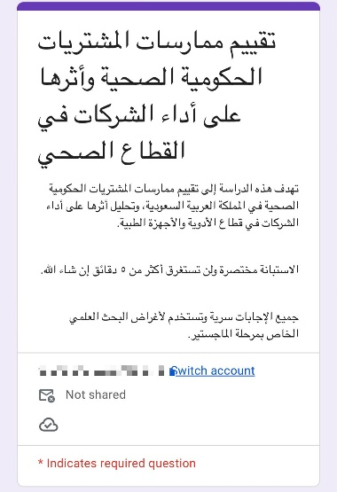 | 2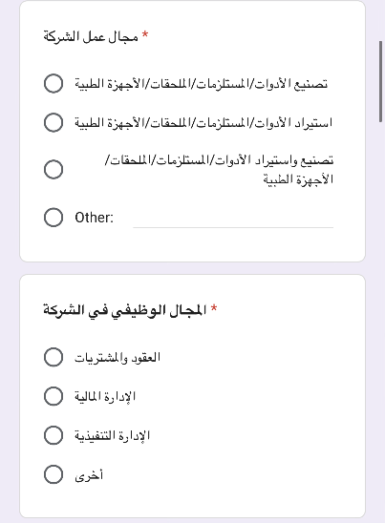
3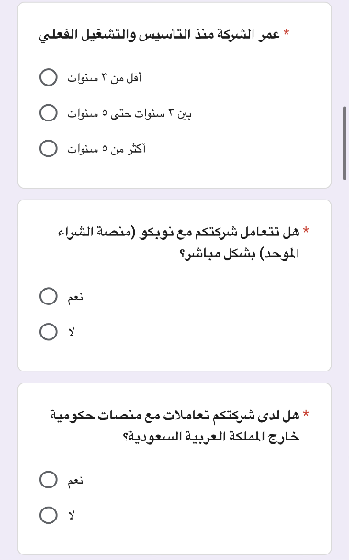 | 4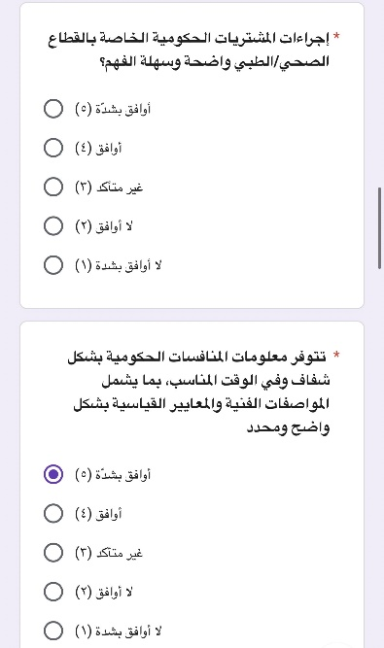
5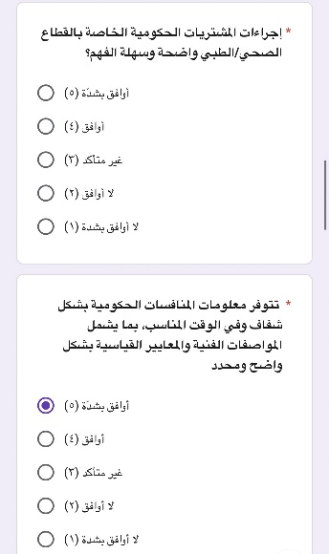 | 6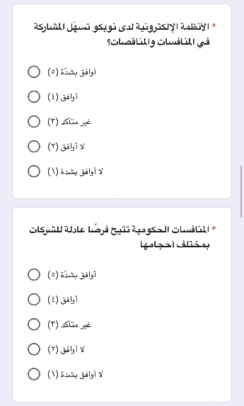
7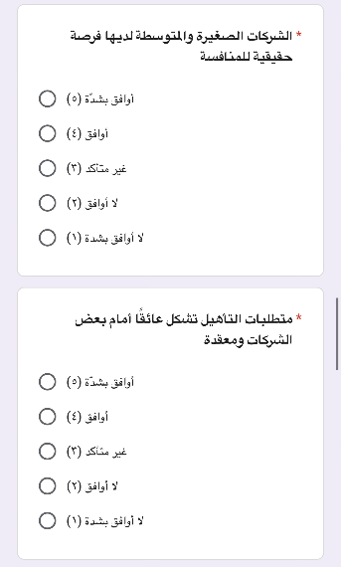 | 8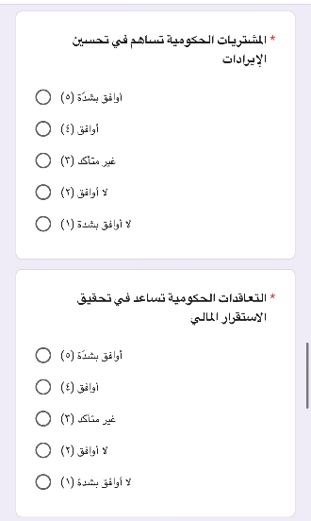
9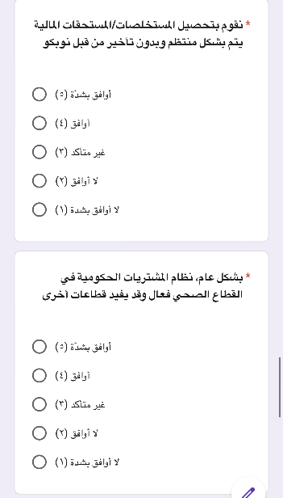 | 10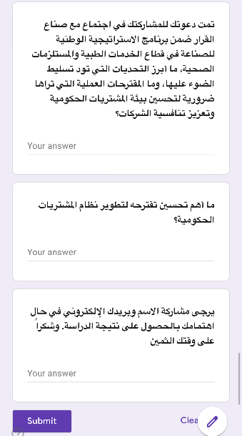

ملحق (2) – مقتطفات من الردود النوعية
يتضمن هذا الملحق صورًا مختارة من الردود المفتوحة للمشاركين، ويهدف إلى دعم التحليل النوعي في الدراسة من خلال إظهار بعض العبارات المباشرة التي عبّر من خلالها المشاركون عن آرائهم بشأن التحديات والتحسينات المطلوبة. ومن أبرز المحاور التي ظهرت في هذه الردود: الشفافية والإعلان المبكر، وتحسين وتسريع آلية الدفع، والتحول من التركيز على السعر إلى منطق القيمة مقابل المال، وتحسين العقود، والحوكمة، والأتمتة الإلكترونية، ودعم المنشآت الصغيرة والمتوسطة، وتفعيل أكبر للشراء من الشركات المصنعة محليًا.
1  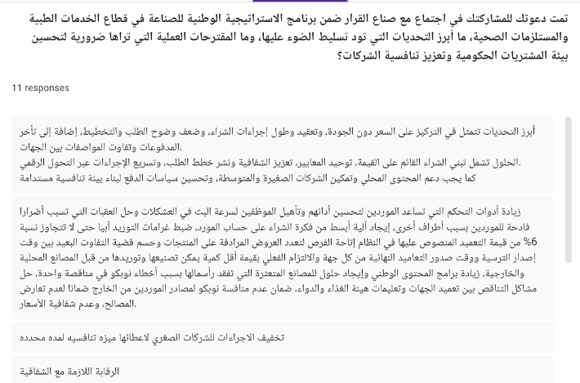 | 2  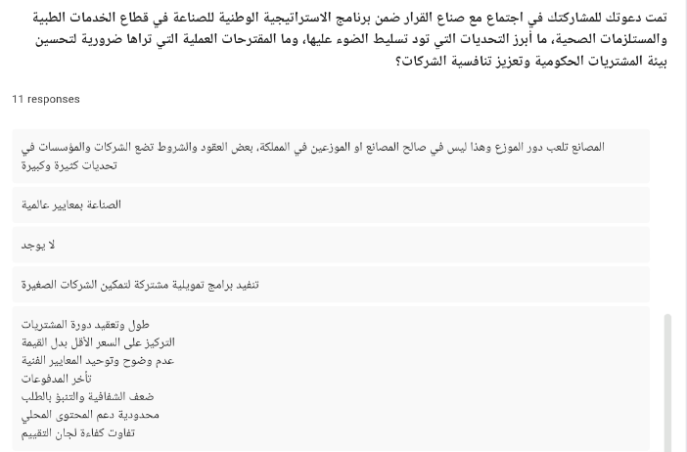
3  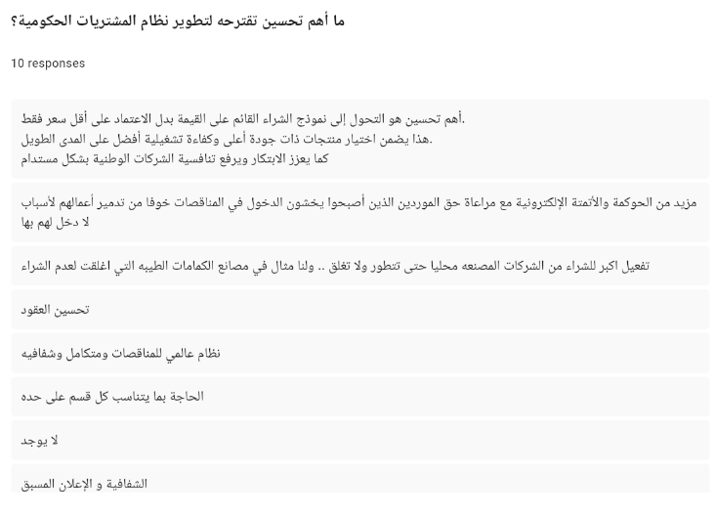 | 4  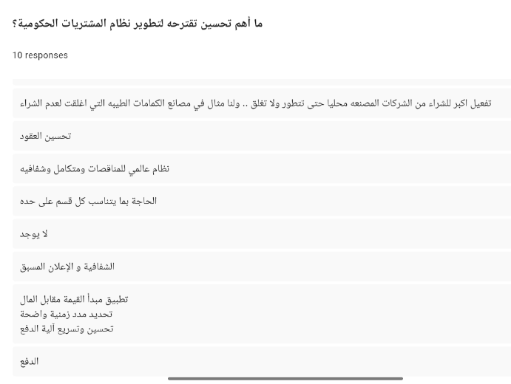

ملحق (3) –بيانات و نتائج الاستبانة
يحتوي هذا الملحق على الرسوم البيانية ولقطات النتائج المستخرجة من نموذج الاستبانة، مثل خصائص العينة، ومجالات العمل، والمجالات الوظيفية، وعمر الشركة، والتعامل المباشر مع نوبكو، والتعاملات الحكومية خارج المملكة العربية السعودية، ونتائج الأسئلة المتعلقة بوضوح الإجراءات، والشفافية، والأنظمة الإلكترونية، وعدالة الفرص، ومتطلبات التأهيل، وأثر المشتريات الحكومية على الإيرادات والاستقرار، وانتظام تحصيل المستحقات، والتقييم العام للنظام.

1  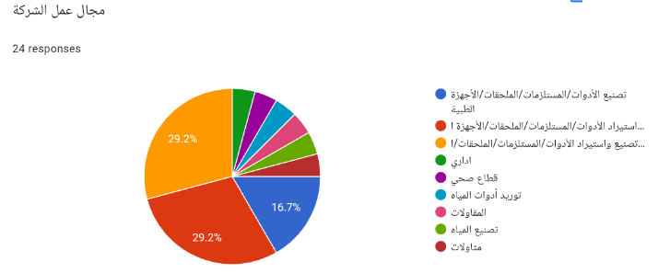 | 2  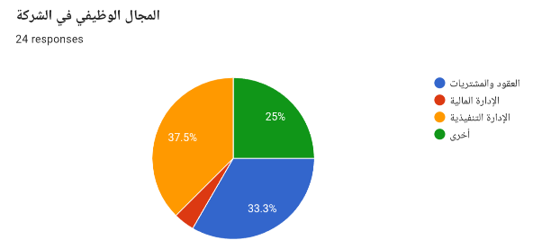
3  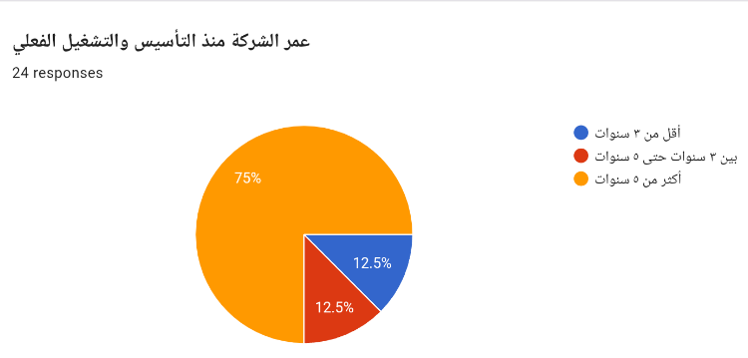 | 4  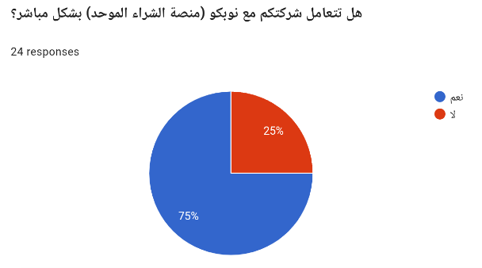
5  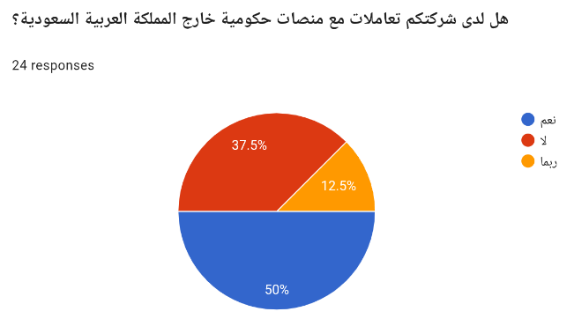 | 6  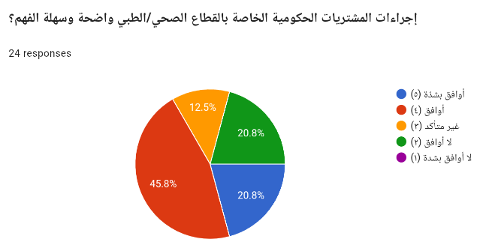
7  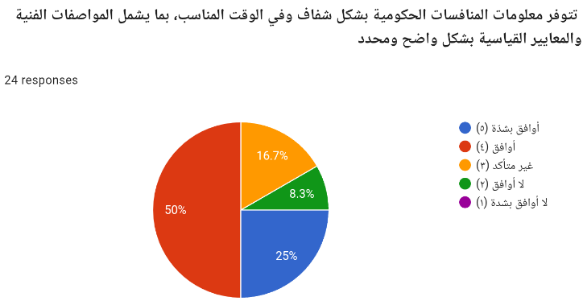 | 8  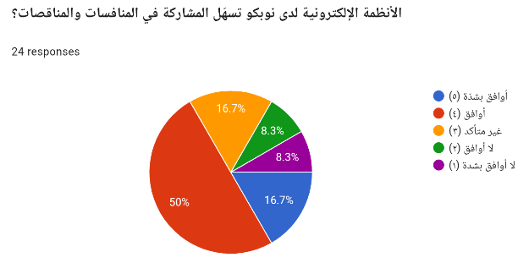
9  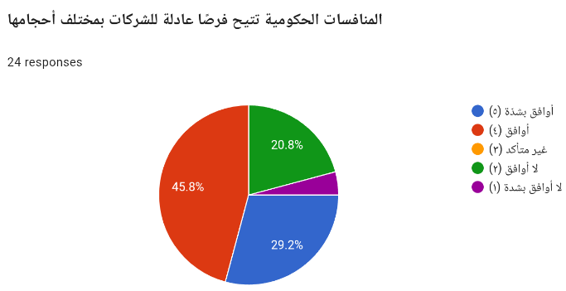 | 10  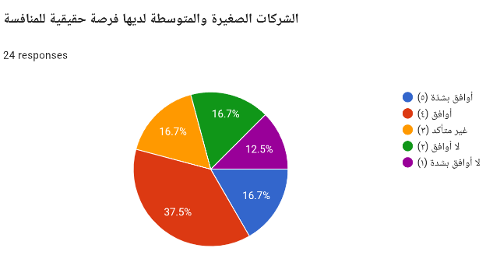
11  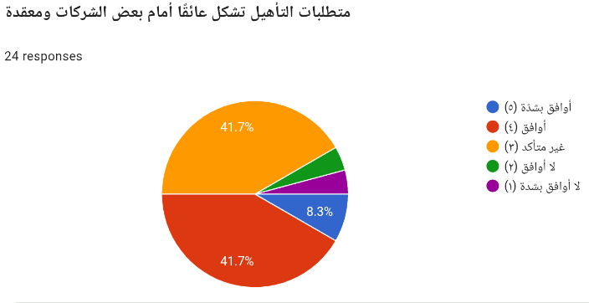 | 12  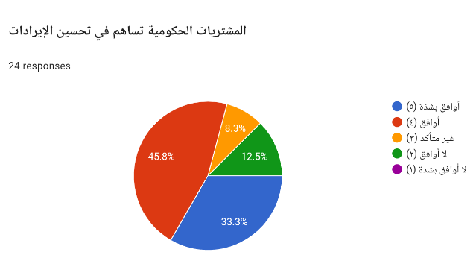
13  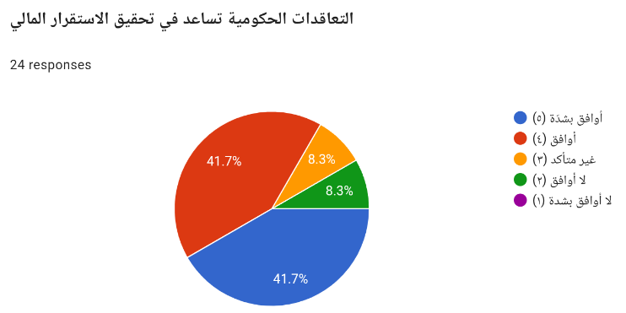 | 14  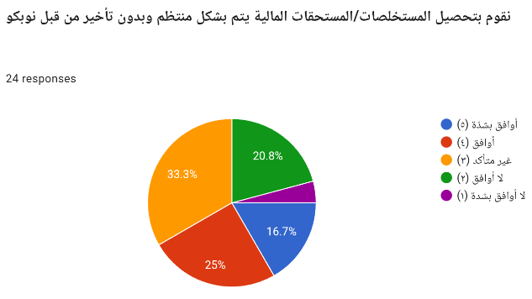
15
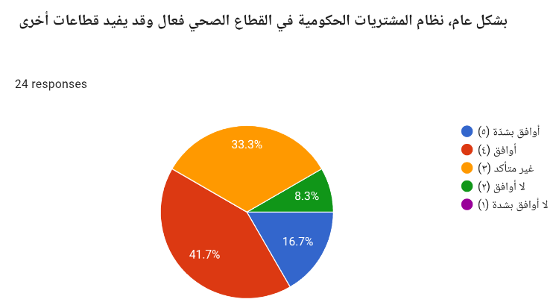

ملحق (4) – ملاحظات منهجية
يُخصص هذا الملحق لتوضيح أن العينة المستخدمة في الدراسة هي عينة قصدية قائمة على الخبرة، وليست عينة احتمالية، وأنه تم التواصل مع ما يقرب من 75 فردًا في المجال، وشارك منهم 24 مشاركًا موثوقًا يتمتعون بارتباط مباشر أو قوي بموضوع الدراسة. ويُستخدم هذا الملحق لشرح القيمة النوعية للعينة وحدود التعميم الإحصائي.
- الرسالة الموحدة التي تم إرسالها للفئة المستهدفة
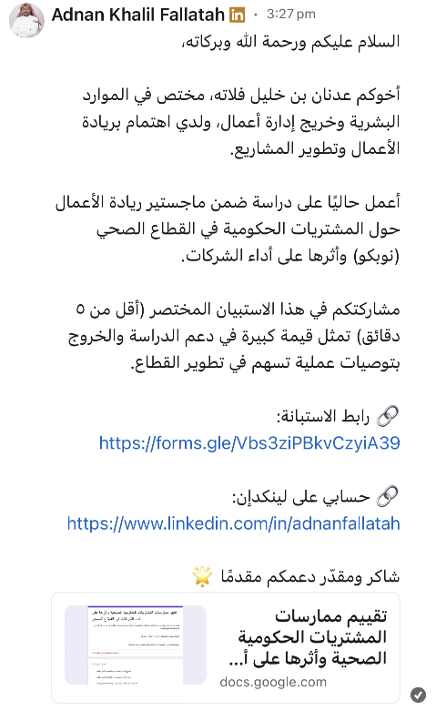
- ملخص بأبرز بالمسميات الوظيفية للفئة التي تم التواصل معها
  - قيادات عليا (Founder\Co-founder, CEO, Director, CFO, Board Member)
  - سلاسل الإمداد (CPO, District Head, Product & Marketing Specialist, Procurement Expert, Medical Sales)
  - القطاع الطبي (Medical\Product Specialist, Pharmacist, Healthcare Professional)
  - الموارد البشرية (CHRO, Manager, HR Operations)

ملحق (5) – ملخص الدراسة بالعربية
تعد المنشآت الصغيرة والمتوسطة أحد أهم محركات النمو الاقتصادي في العديد من الدول، لما لها من دور في تعزيز الابتكار وخلق فرص العمل وتنويع مصادر الدخل. وفي المملكة العربية السعودية، يمثل قطاع المنشآت الصغيرة والمتوسطة ركيزة أساسية لتحقيق مستهدفات رؤية المملكة 2030، التي تهدف إلى زيادة مساهمة هذا القطاع في الناتج المحلي الإجمالي.
ومن بين الأدوات الاقتصادية التي يمكن أن تسهم في دعم نمو هذا القطاع، تبرز المشتريات الحكومية باعتبارها وسيلة فعالة لتحفيز الطلب على منتجات وخدمات الشركات المحلية. إذ يمكن للحكومات من خلال سياسات المشتريات العامة أن تخلق فرصاً اقتصادية جديدة للمنشآت الصغيرة والمتوسطة، مما يساعدها على النمو والتوسع في الأسواق.
وفي القطاع الصحي السعودي، تلعب الشركة الوطنية للشراء الموحد للأدوية والأجهزة والمستلزمات الطبية (نوبكو) دوراً محورياً في إدارة المشتريات الصحية الحكومية، حيث تعمل على توحيد عمليات الشراء وتحسين كفاءة سلاسل الإمداد الطبية في المملكة.
ومع توسع دور نوبكو واعتمادها على الأنظمة الرقمية في إدارة المنافسات والعقود، أصبحت مشاركة الموردين من المنشآت الصغيرة والمتوسطة في هذه المنظومة عاملاً مهماً في تعزيز الاقتصاد الوطني وتحقيق أهداف التنويع الاقتصادي. وتنبع أهمية هذا البحث من الحاجة إلى فهم مدى تأثير ممارسات المشتريات الحكومية الصحية على قدرة المنشآت الصغيرة والمتوسطة على الدخول إلى السوق الحكومي والنمو داخله.
مشكلة الدراسة
على الرغم من الجهود الحكومية لدعم المنشآت الصغيرة والمتوسطة في المملكة العربية السعودية، إلا أن مشاركة هذه المنشآت في المشتريات الحكومية لا تزال تواجه عدداً من التحديات.
ففي حين توفر المشتريات الحكومية فرصاً اقتصادية كبيرة للشركات الصغيرة والمتوسطة، قد تشكل في الوقت ذاته عوائق أمام دخول هذه الشركات إلى السوق الحكومي بسبب متطلبات التأهيل، وتعقيد الإجراءات، أو التحديات المرتبطة بالأنظمة الرقمية للمنافسات. لذلك تتمثل مشكلة الدراسة في محاولة الإجابة عن السؤال التالي:
"ما أثر ممارسات المشتريات الحكومية الصحية على قدرة المنشآت الصغيرة والمتوسطة على الدخول إلى السوق الحكومي والنمو داخله في المملكة العربية السعودية؟"

أهمية الدراسة
تنبع أهمية هذه الدراسة من عدة جوانب:
- الأهمية العلمية: تسهم هذه الدراسة في إثراء الأدبيات العلمية المتعلقة بريادة الأعمال ودور المشتريات الحكومية في دعم نمو المنشآت الصغيرة والمتوسطة.
- الأهمية التطبيقية: تقدم الدراسة تحليلاً عملياً يمكن أن يساعد صناع القرار في تطوير سياسات المشتريات الحكومية بما يدعم مشاركة المنشآت الصغيرة والمتوسطة.
- الأهمية الاقتصادية: تسهم الدراسة في دعم الجهود الوطنية لتعزيز دور المنشآت الصغيرة والمتوسطة في الاقتصاد السعودي وتحقيق مستهدفات رؤية المملكة 2030.
تساؤلات الدراسة
- السؤال الرئيسي: ما أثر ممارسات المشتريات الحكومية الصحية على تمكين ونمو المنشآت الصغيرة والمتوسطة في المملكة العربية السعودية؟
- الأسئلة الفرعية:
- ما العوامل المرتبطة بالمشتريات الحكومية التي تؤثر في دخول المنشآت الصغيرة والمتوسطة إلى السوق الحكومي؟
- إلى أي مدى تؤثر شفافية إجراءات المنافسات الحكومية على مشاركة المنشآت الصغيرة والمتوسطة؟
- ما أثر التحول الرقمي في أنظمة المشتريات الحكومية على مشاركة الشركات الصغيرة والمتوسطة؟
- ما التحديات التي تواجه الشركات الصغيرة والمتوسطة عند التوريد للقطاع الصحي الحكومي؟
- ما السياسات التي يمكن أن تعزز دور المشتريات الحكومية في دعم ريادة الأعمال؟
المنطلقات النظرية
تعتمد الدراسة على عدد من الأطر النظرية التي تفسر العلاقة بين المشتريات الحكومية وريادة الأعمال، ومن أبرزها:
نظرية المؤسسات – التي تفسر تأثير الأنظمة واللوائح الحكومية على سلوك الشركات ودخولها إلى الأسواق.
نظرية منظومة ريادة الأعمال – التي تنظر إلى ريادة الأعمال باعتبارها منظومة تشمل السياسات الحكومية والتمويل والأسواق والمؤسسات الداعمة.
المشتريات الحكومية كأداة اقتصادية داعمة – حيث يمكن للحكومات استخدام المشتريات العامة كأداة لتعزيز الابتكار ودعم الشركات المحلية.
منهجية الدراسة
تعتمد هذه الدراسة على المنهج الوصفي التحليلي باستخدام الأسلوب الكمي.
سيتم جمع البيانات من خلال استبانة إلكترونية باستخدام عن طريق جوجل و سيتم توزيعها على أصحاب القرار في بعض الشركات الصغيرة والمتوسطة التي شاركت في منافسات أو عقود مرتبطة بالشركة الوطنية للشراء الموحد (نوبكو).
كما سيتم تحليل البيانات باستخدام الأساليب الإحصائية المناسبة لاستخلاص النتائج المتعلقة بتأثير ممارسات المشتريات الحكومية على نمو المنشآت الصغيرة والمتوسطة.

الخاتمة
يسعى هذا البحث إلى دراسة العلاقة بين المشتريات الحكومية الصحية ونمو المنشآت الصغيرة والمتوسطة في المملكة العربية السعودية، وذلك من خلال تحليل تجربة الموردين الذين شاركوا في منافسات نوبكو.
ومن المتوقع أن تسهم نتائج هذه الدراسة في تقديم توصيات عملية تساعد على تطوير سياسات المشتريات الحكومية بما يدعم مشاركة المنشآت الصغيرة والمتوسطة ويعزز دورها في الاقتصاد الوطني. كما يمكن أن تسهم الدراسة في دعم توجهات المملكة نحو تعزيز ريادة الأعمال وتحقيق أهداف رؤية المملكة 2030.

ملحق (5) – ملخص الدراسة بالإنجليزية
Small and Medium Enterprises (SMEs) play a critical role in promoting economic development, innovation, and job creation. In Saudi Arabia, SMEs represent a key pillar of Vision 2030, which aims to increase the contribution of SMEs to the national GDP.
Government procurement is considered one of the most powerful policy tools that governments can use to stimulate economic growth and support local businesses. Through procurement policies, governments can create market opportunities for SMEs and enhance their competitiveness.
In the Saudi healthcare sector, the National Unified Procurement Company (NUPCO) plays a central role in managing centralized procurement for government healthcare institutions.
As NUPCO expands its digital procurement systems and supplier platforms, the participation of SMEs within this procurement ecosystem becomes increasingly important. This study seeks to examine the impact of healthcare government procurement practices on SME participation and growth in Saudi Arabia.

Research Problem
Despite government initiatives supporting SMEs in Saudi Arabia, SME participation in public procurement still faces various challenges.
Public procurement can create opportunities for SMEs, but it can also present barriers such as qualification requirements, administrative procedures, and digital procurement systems.
Therefore, this study aims to answer the following question:
How do healthcare government procurement practices influence SME entry and growth within the public healthcare market in Saudi Arabia?

Research Questions
- Main question: What is the impact of healthcare public procurement practices on SME empowerment and growth in Saudi Arabia?
- Sub-questions
- What procurement factors influence SME entry into government healthcare markets?
- How does procurement transparency affect SME participation?
- What is the impact of digital procurement systems on SME participation?
- What challenges do SMEs face when supplying government healthcare organizations?
- What policies can improve SME participation in public procurement?

Theoretical Framework
- Institutional Theory
- Entrepreneurial Ecosystem Theory
- Public Procurement as an Economic Policy Tool
Methodology
This research adopts a quantitative descriptive approach.
Data will be collected through online surveys distributed to SMEs that have participated in NUPCO tenders or healthcare procurement activities.
Conclusion
This study aims to analyze the relationship between healthcare government procurement practices and SME growth in Saudi Arabia.
The findings are expected to provide policy recommendations that improve SME participation in public procurement and support entrepreneurship development within the Saudi economy.

